**LAPORAN PROGRES TUGAS BESAR**

**Nama :** Aristo Yudho Pradana

**Nim :** 2203035

Sebelum

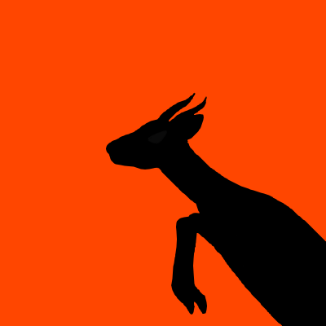

Sesudah

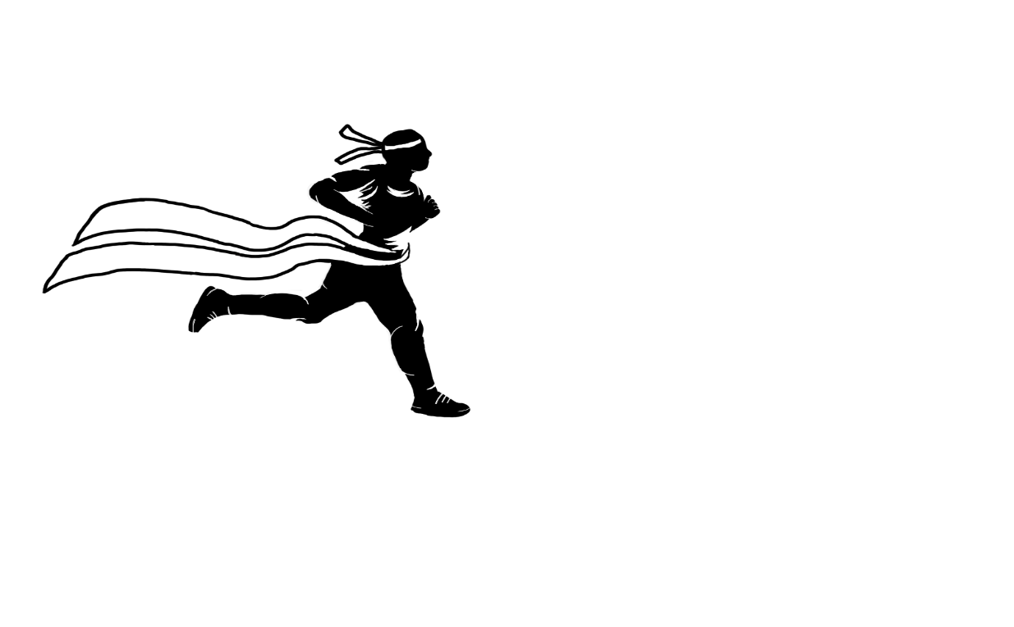

Progres desain logo saya bisa dilihat pada gambar diatas, masih perlu dirapihkan lagi garis pada tubuh dan juga guritan-guritan tubuh tersebut. Desain logo yang kami ambil sebelumnya adalah kijang yang sedang ancang -ancang berlari tapi saya menggantinya menjadi orang yang sedang berlari karena saya anggap akan lebih cocok dengan atribut lain dan juga cocok dengan topik kami yaitu marathon.

Saya juga masih dalam proses membuat tokoh tambahan silhouette untuk memenuhi format poster agar tidak terlalu terlihat sepi/kosong.

**Anggota kelompok :**

* Aristo Yudho Pradana (2203035)
* Mohamad Mughni Rahadiansyah (2203049)
* Ryananda Maulana Habibi (2203057)

**Topik :** Lomba marathon

Progres kelompok kami bisa dilihat pada gambar diatas, ada beberapa penambahan item, dan perubahan corak pada poster. Kami juga masih perlu merapihkan tata letak logo yang masih dalam proses pembuatan oleh salah satu anggota kami.